Мы предлагаем вам создать службу рекрутинга для ордена Ситхов.
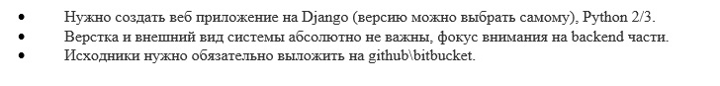
Описание службы рекрутинга (далее — системы)
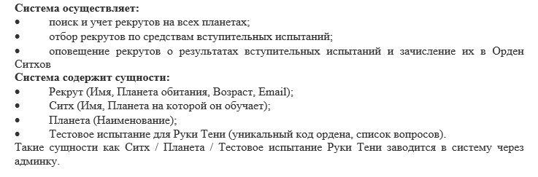

На главной странице системы нужно отобразить выбор формы:
